
รายงานการปฏิบัติราชการประจำเดือน กุมภาพันธ์ 2568
ข้อมูล ณ วันที่ 1 มีนาคม 2568

รายงานการปฏิบัติราชการประจำเดือนกุมภาพันธ์
ประจำปีงบประมาณ พ.ศ. 2567
สถานีตำรวจภูธรสามควายเผือก

งานจราจร

อำนวยความสะดวกการจราจรหน้าโรงเรียน

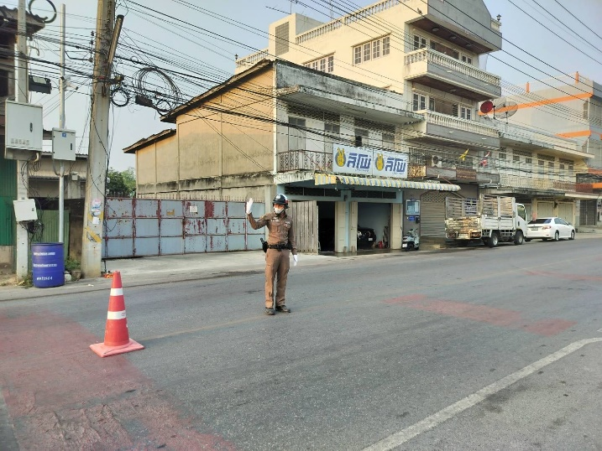
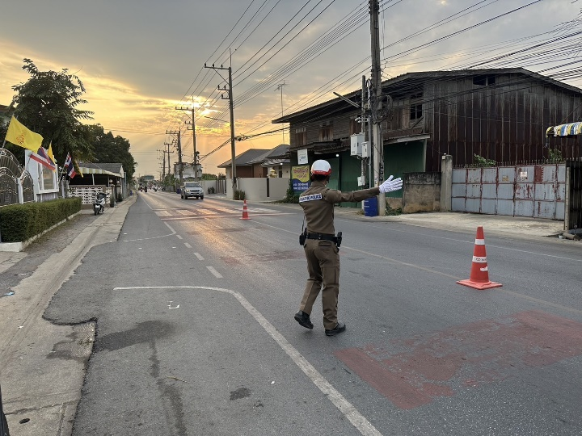

วันที่ 1-28 ก.พ.68 สายตรวจจราจรอำนวยความสะดวกการจราจรหน้าโรงเรียนต้นสำโรงทุกวัน
ยกเว้นวันหยุดราชการ ในเวลาราชการ จันทร์ – ศุกร์ ตั้งแต่เวลา 06.45-08.00 น.

อำนวยความสะดวกการจราจรหน้าตลาดนัดโดม
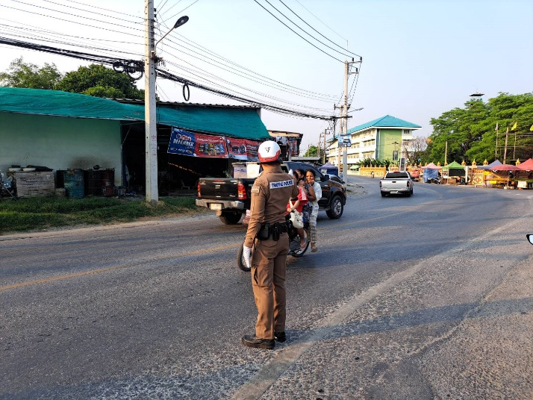
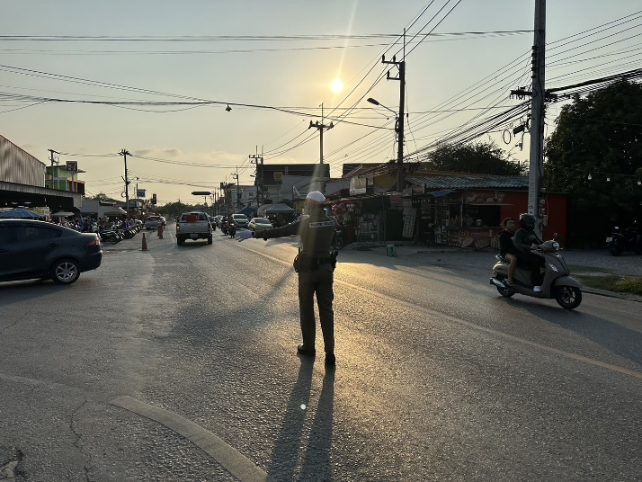

วันที่ 1-28 ก.พ.68 สายตรวจจราจรอำนวยความสะดวกการจราจรหน้าตลาดนัดโดมสามควายเผือก
ทุกวันตั้งแต่เวลา 17.00 - 18.00 น.

อำนวยความสะดวกการจราจรถนนเพชรเกษมในช่วงวันหยุดสุดสัปดาห์วันหรือหยุดนักขัตฤกษ์
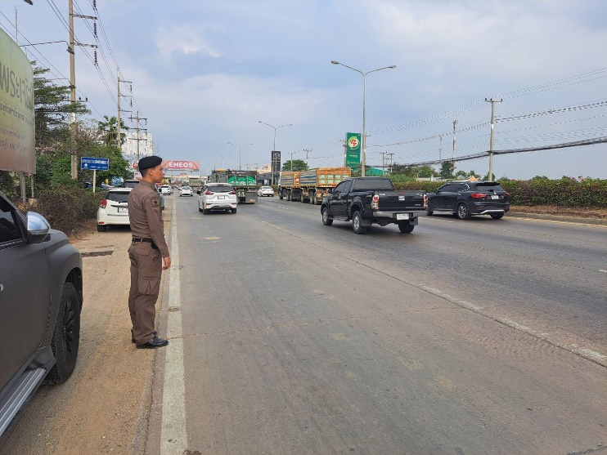
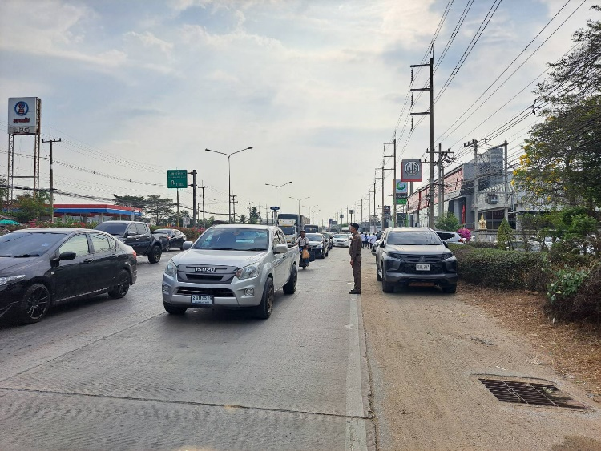

วันที่ 1-28 ก.พ.68 สายตรวจจราจรอำนวยความสะดวกการจราจรถนนเพชรเกษมในช่วงวันหยุดสุดสัปดาห์หรือวันหยุดนักขัตฤกษ์ตั้งแต่เวลา 15.00 - 18.00 น.

การตั้งจุดตรวจกวดขันวินัยจราจร

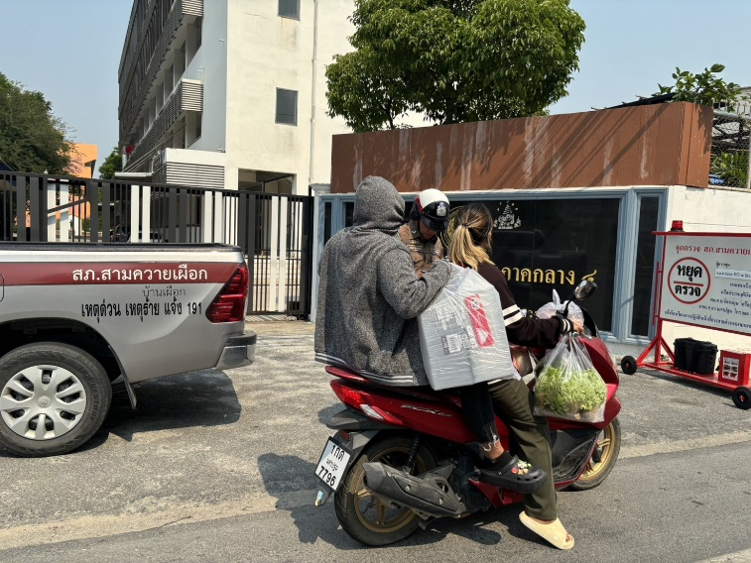
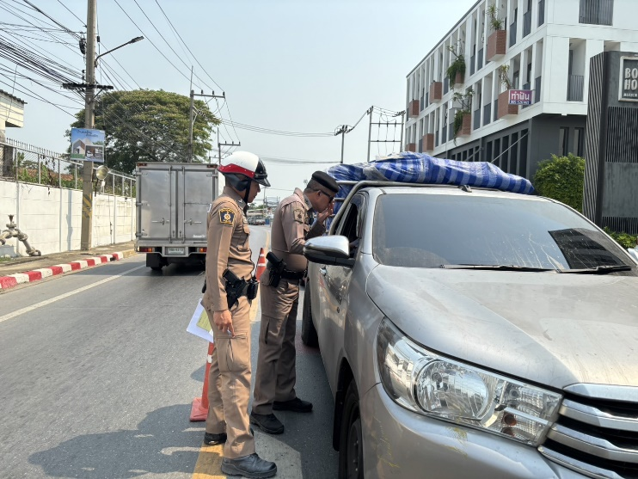

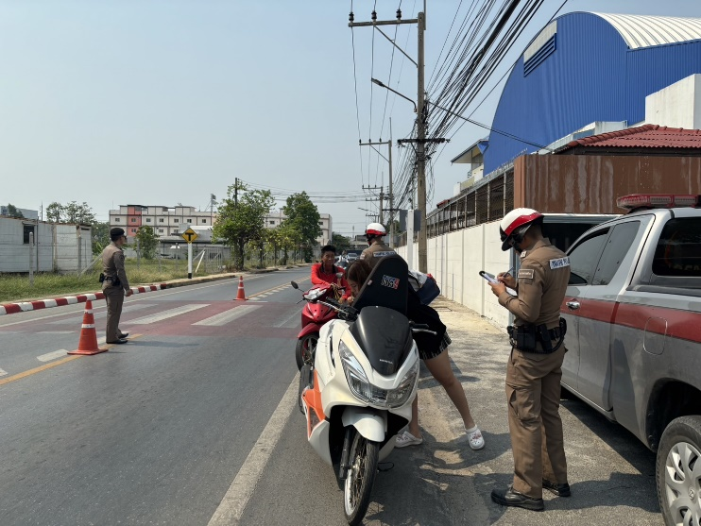
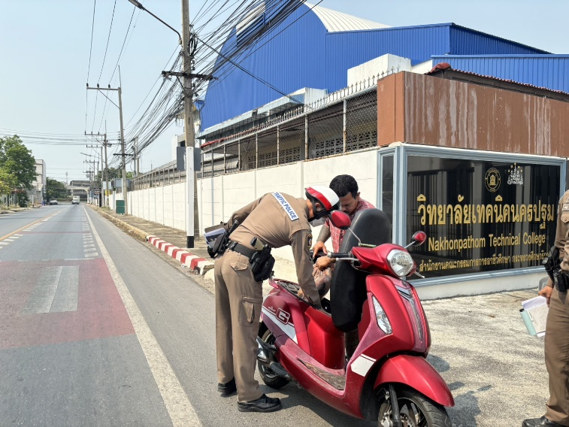

ตั้งแต่วันที่ 1-28 ก.พ.68 พ.ต.ท.สมพร ศักโกระ สวป.สภ.สามควายเผือก พร้อมสายตรวจจราจร ได้ทำการตั้งจุดตรวจกวดขันวินัยจราจร เพื่อให้ประชาชนที่สัญจรบังคับการใช้กฎหมาย ในท้องถนนให้ถูกต้อง

การตรวจจุดเสี่ยง

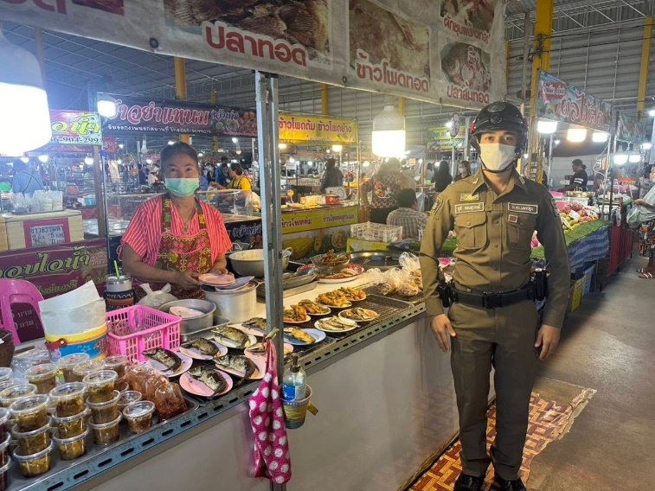
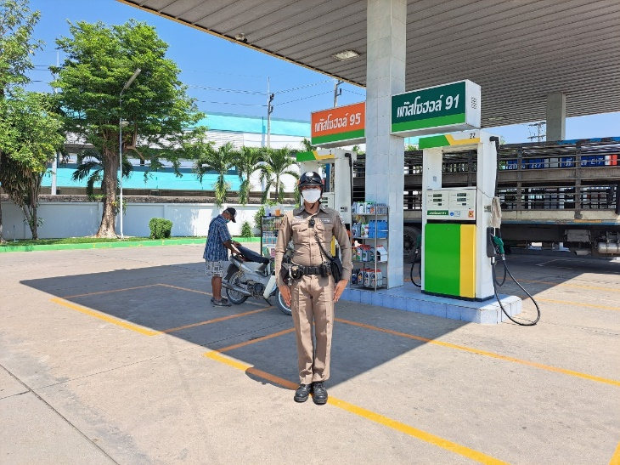

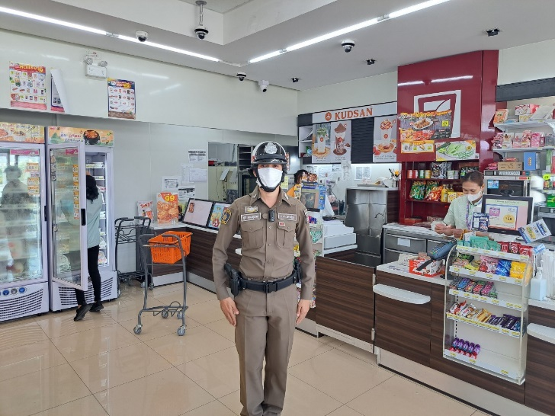
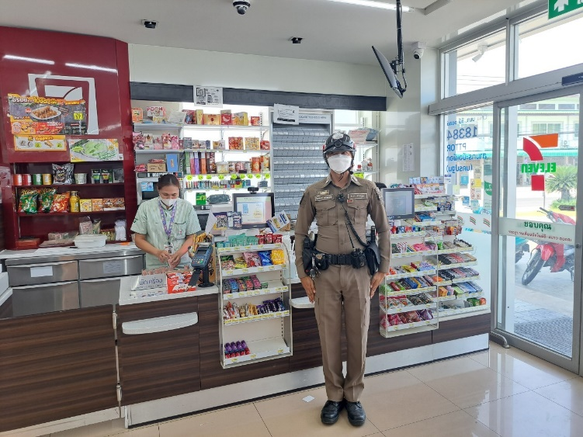

1-28 ก.พ.68 ในช่วงเวลากลางวัน สายตรวจจราจรได้ทำการตรวจจุดเสี่ยง จุดล่อแหลม ในเขตพื้นที่ สภ.สามควายเผือกเพื่อเป็นการป้องกันเหตุในพื้นที่

ช่วยเหลือประชาชน

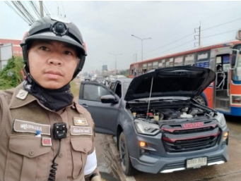

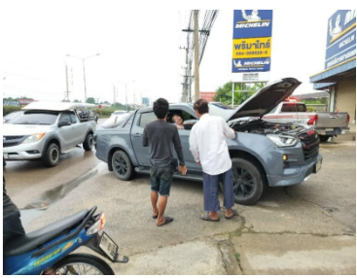

วันที่ 4 มี.ค. 67 เวลา 10.10 น.สายตรวจจราจร ช่วยเหลือประชาชน รถจอดเสีย ถนนเพชรเกษม ขาเข้า กทม. ประสานช่างดำเนินการซ่อมเรียบร้อย ประชาชนรู้สึกขอบคุณเจ้าหน้าที่ตำรวจเป็นอย่างมากที่เข้ามาทำการช่วยเหลือ

